1.Μαθαίνω να ρωτώ το όνομα κάποιου και να λέω το δικό μου.
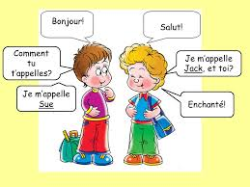
-Comment tu t’appelles?= Πώς σε λένε;
-Je m’appelle Marie. Et toi?= Με λένε Μαρία. Κι εσένα;
-Moi, c’est Sophie.= Εγώ είμαι η Σοφία.
Comment vous vous appelez ? Πώς σας λένε;
Je m’appelle Marie. Et vous ? Με λένε Μαρία. Κι εσάς;
Enchanté!= Χαίρω πολύ!
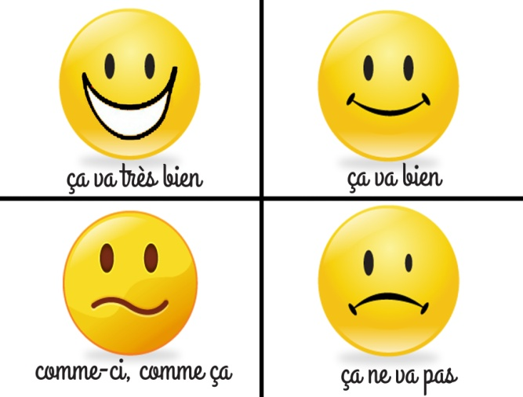
2.Ρωτώ τι κάνεις και απαντώ.
Comment ça va?= Τι κάνεις;
ça va bien. = Καλά
ça va très bien. = Πολύ καλά
ça va comme ci comme ça. = Έτσι κι έτσι
ça ne va pas. = Δεν είμαι καλά
ça va mal. = Άσχημα ACTIVITES
1. Mets le dialogue en ordre. - Βάλε το διάλογο στη σειρά.
a. Bonjour ! Comment tu t’appelles ?
b. ça va très bien.
c. Bonjour !
d. Je m’appelle Sophie, et toi ?
e. Moi, Je m’appelle Catherine. Comment ça va Sophie ?
1 | 2 | 3 | 4 | 5
2. Trouve la phrase qui manque. - Βρες την πρόταση που λείπει.
a. - …………………………………………………….. ?
- Je m’appelle Paul.
b. - ……………………………………..
- Salut !
c. - ……………………………………………………. ?
- ça va mal.

